

**网页说明书**

队名：The Three Stooges

项目成员：

林彪鑫 15计算机科学与技术

黄敬朝 15计算机科学与技术

李金辉 15计算机科学与技术

**广 东 技 术 师 范 学 院**

**目 录**

**第一章、本站软件环境要求......................................................1**

**第二章、本站的需求分析.……………………….…………....3**

**第三章、网站使用说明……...…………………….……………6**

**第四章、网站具有的特色和功能…………………………….10**

**第五章、网站的特点………………………………………….11**

1. **本站软件环境要求**

**1.1 操作系统：Windows 2000/xp/2003/7以上版本**

**1.2 浏览器：Chrome 、Internet Explorer 6.0以上版本**

**1.3 开发语言与工具：HTML、CSS3、Bootstrap、jquery**

**1.4 开发平台:Sublime Text**

**1.4.1 简介**

Sublime Text 是一个代码编辑器（Sublime Text 2是收费软件，但可以无限期试用），也是HTML和散文先进的文本编辑器。Sublime Text是由程序员Jon Skinner于2008年1月份所开发出来，它最初被设计为一个具有丰富扩展功能的Vim。

Sublime Text具有漂亮的用户界面和强大的功能，例如代码缩略图，Python的插件，代码段等。还可自定义键绑定，菜单和工具栏。Sublime Text 的主要功能包括：拼写检查，书签，完整的 Python API ， Goto 功能，即时项目切换，多选择，多窗口等等。Sublime Text 是一个跨平台的编辑器，同时支持Windows、Linux、Mac OS X等操作系统。

**1.4.2功能特性**

Sublime Text 支持多种编程语言的[语法高亮](http://baike.baidu.com/view/542050.htm" \t "http://baike.baidu.com/_blank)、拥有优秀的代码自动完成功能，还拥有代码片段（Snippet）的功能，可以将常用的代码片段保存起来，在需要时随时调用。支持 VIM 模式，可以使用Vim模式下的多数命令。支持宏，简单地说就是把操作录制下来或者自己编写命令，然后播放刚才录制的操作或者命令。

Sublime Text 还具有良好的扩展能力和完全开放的用户自定义配置与神奇实用的编辑状态恢复功能。支持强大的多行选择和多行编辑。强大的快捷命令“可以实时搜索到相应的命令、选项、snippet 和 syntex， 按下回车就可以直接执行，减少了查找的麻烦。即时的文件切换。随心所欲的跳转到任意文件的任意位置。多重选择功能允许在页面中同时存在多个光标。

该编辑器在界面上比较有特色的是支持多种布局和代码缩略图，右侧的文件略缩图滑动条，方便地观察当前窗口在文件的那个位置。也提供了 F11 和 Shift+F11 进入全屏免打扰模式。代码缩略图、多标签页和多种布局设置，在大屏幕或需同时编辑多文件时尤为方便 全屏免打扰模式，更加专心于编辑。代码缩略图的功能在更早的编辑器[TextMate](http://baike.baidu.com/view/2417883.htm" \t "http://baike.baidu.com/_blank)中就已经存在，TextMate已经开源。Sublime Text 2支持文件夹浏览，可以打开文件夹，在左侧会有导航栏，方便在同时处理多个文件。3、多个位置同时编辑，按住ctrl，用鼠标选择多个位置，可以同时在对应位置进行相同操作。

SublimeText 还有编辑状态恢复的能力，即当你修改了一个文件，但没有保存，这时退出软件，软件不询问用户是否要保存的，因为无论是用户自发退出还是意外崩溃退出，下次启动软件后，之前的编辑状态都会被完整恢复，就像退出前时一样。

**1.4.3优点**

（1）主流前端开发编辑器

（2）体积较小，运行速度快

（3）文本功能强大

（4）支持编译功能且可在控制台看到输出

（5）内嵌python解释器支持插件开发以达到可扩展目的

（6）Package Control：ST支持的大量插件可通过其进行管理

1. **本站的需求分析**

**2.1 网站内容简介**

汕头，广东省辖市，[潮汕三市](http://baike.baidu.com/item/%E6%BD%AE%E6%B1%95%E4%B8%89%E5%B8%82" \t "http://baike.baidu.com/_blank)之一地级市，是[经济特区](http://baike.baidu.com/item/%E7%BB%8F%E6%B5%8E%E7%89%B9%E5%8C%BA" \t "http://baike.baidu.com/_blank)，东南沿海重要港口城市，粤东中心城市。位于[广东](http://baike.baidu.com/item/%E5%B9%BF%E4%B8%9C" \t "http://baike.baidu.com/_blank)省东部，[韩江三角洲](http://baike.baidu.com/item/%E9%9F%A9%E6%B1%9F%E4%B8%89%E8%A7%92%E6%B4%B2" \t "http://baike.baidu.com/_blank)南端，北接[潮州](http://baike.baidu.com/item/%E6%BD%AE%E5%B7%9E" \t "http://baike.baidu.com/_blank)，西邻[揭阳](http://baike.baidu.com/item/%E6%8F%AD%E9%98%B3" \t "http://baike.baidu.com/_blank)，东南濒临[南海](http://baike.baidu.com/item/%E5%8D%97%E6%B5%B7/27429" \t "http://baike.baidu.com/_blank)。境内[韩江](http://baike.baidu.com/item/%E9%9F%A9%E6%B1%9F/24751" \t "http://baike.baidu.com/_blank)、[榕江](http://baike.baidu.com/item/%E6%A6%95%E6%B1%9F/24844" \t "http://baike.baidu.com/_blank)、[练江](http://baike.baidu.com/item/%E7%BB%83%E6%B1%9F/62165" \t "http://baike.baidu.com/_blank)三江入海，大陆海岸线长217.7公里，海岛岸线长167.37公里，有大小岛屿82个。

汕头是[潮汕文化](http://baike.baidu.com/item/%E6%BD%AE%E6%B1%95%E6%96%87%E5%8C%96" \t "http://baike.baidu.com/_blank)的发源地之一，凡“有海水的地方就有潮人”，有潮人的地方无疑就有[潮汕文化](http://baike.baidu.com/item/%E6%BD%AE%E6%B1%95%E6%96%87%E5%8C%96" \t "http://baike.baidu.com/_blank)的存在。汕头[潮汕文化](http://baike.baidu.com/item/%E6%BD%AE%E6%B1%95%E6%96%87%E5%8C%96" \t "http://baike.baidu.com/_blank)历史悠久、起源于潮汕先民、成型于秦汉、发展于唐宋、昌盛于明清、创新于现代，是中华民族优秀传统文化的一个分支，有中外文化兼容的特点，汕头有自己的潮汕方言、潮剧、潮乐、潮菜、工夫茶、潮汕工艺、潮汕民俗等特色。

汕头是全国主要港口城市、中国最早开放的[经济特区](http://baike.baidu.com/item/%E7%BB%8F%E6%B5%8E%E7%89%B9%E5%8C%BA" \t "http://baike.baidu.com/_blank)、[海西经济区](http://baike.baidu.com/item/%E6%B5%B7%E8%A5%BF%E7%BB%8F%E6%B5%8E%E5%8C%BA" \t "http://baike.baidu.com/_blank)重要组成部分。[汕头港](http://baike.baidu.com/item/%E6%B1%95%E5%A4%B4%E6%B8%AF" \t "http://baike.baidu.com/_blank)于1860年开埠，素有“[岭东](http://baike.baidu.com/item/%E5%B2%AD%E4%B8%9C" \t "http://baike.baidu.com/_blank)门户、[华南](http://baike.baidu.com/item/%E5%8D%8E%E5%8D%97" \t "http://baike.baidu.com/_blank)要冲”、“[海滨邹鲁](http://baike.baidu.com/item/%E6%B5%B7%E6%BB%A8%E9%82%B9%E9%B2%81" \t "http://baike.baidu.com/_blank)、美食之乡”美称，享有[中国优秀旅游城市](http://baike.baidu.com/item/%E4%B8%AD%E5%9B%BD%E4%BC%98%E7%A7%80%E6%97%85%E6%B8%B8%E5%9F%8E%E5%B8%82" \t "http://baike.baidu.com/_blank)、中国投资环境百佳城市、中国[品牌经济](http://baike.baidu.com/item/%E5%93%81%E7%89%8C%E7%BB%8F%E6%B5%8E" \t "http://baike.baidu.com/_blank)城市、国家[知识产权](http://baike.baidu.com/item/%E7%9F%A5%E8%AF%86%E4%BA%A7%E6%9D%83/85044" \t "http://baike.baidu.com/_blank)工作示范城市、国家电子商务示范城市、国家信息消费试点城市、全国[双拥模范城](http://baike.baidu.com/item/%E5%8F%8C%E6%8B%A5%E6%A8%A1%E8%8C%83%E5%9F%8E" \t "http://baike.baidu.com/_blank)、中国[文具](http://baike.baidu.com/item/%E6%96%87%E5%85%B7" \t "http://baike.baidu.com/_blank)生产基地。2017年2月汕头市政府联合汕尾市政府、揭阳市政府共同规划汕头至汕尾的“双汕铁路”。

**2.2 网站模块**

为了尽可能全方面地向用户展示汕头的人文风貌，我们将网站划分为汕头文化、风景名胜、汕头美食和汕头名人四个模块，如图2-2所示：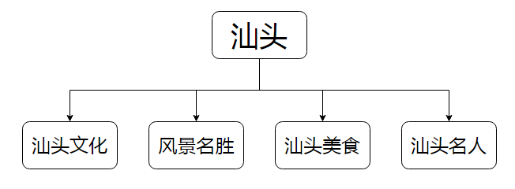

（图 2-2）

**2.2.1 汕头文化**

此模块主要介绍汕头的功夫茶、潮剧、剪纸等风俗文化，如图2-2-1所示：

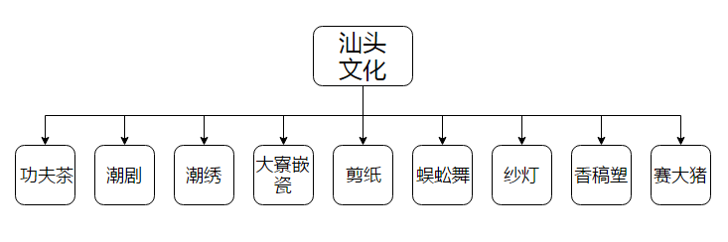

（图 2-2-1）

**2.2.2 风景名胜**

### 此模块主要介绍汕头的汕头小公园、礐石风景区、中信高尔夫海滨村等风景名胜，如图2-2-2所示：

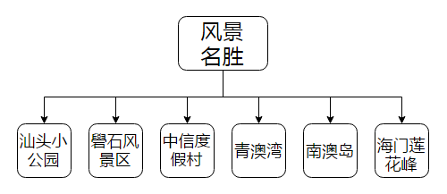

（图 2-2-2）

**2.2.3 汕头美食**

此模块主要介绍汕头的牛肉丸、无米粿、炒粿等美食，如图2-2-3所示：

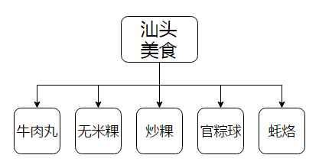

（图 2-2-3）

**2.2.4 汕头名人**

此模块主要介绍汕头的李嘉诚、马化腾、谢国民等名人，如图2-2-4所示：

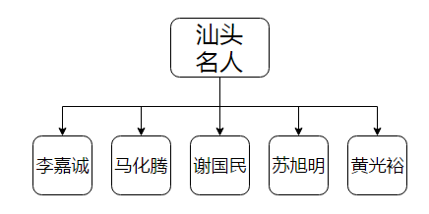

（图 2-2-4）

1. **网站使用说明**
2. 使用解压工具解压文件，如图3-1所示：

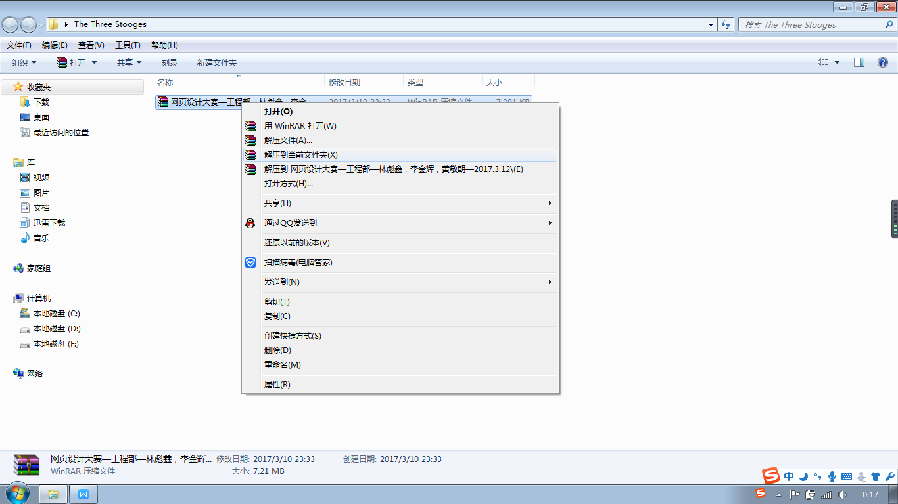

（图 3-1）

1. 打开解压后的文件夹，用浏览器打开命名为index 的文件，如图3-2所示：

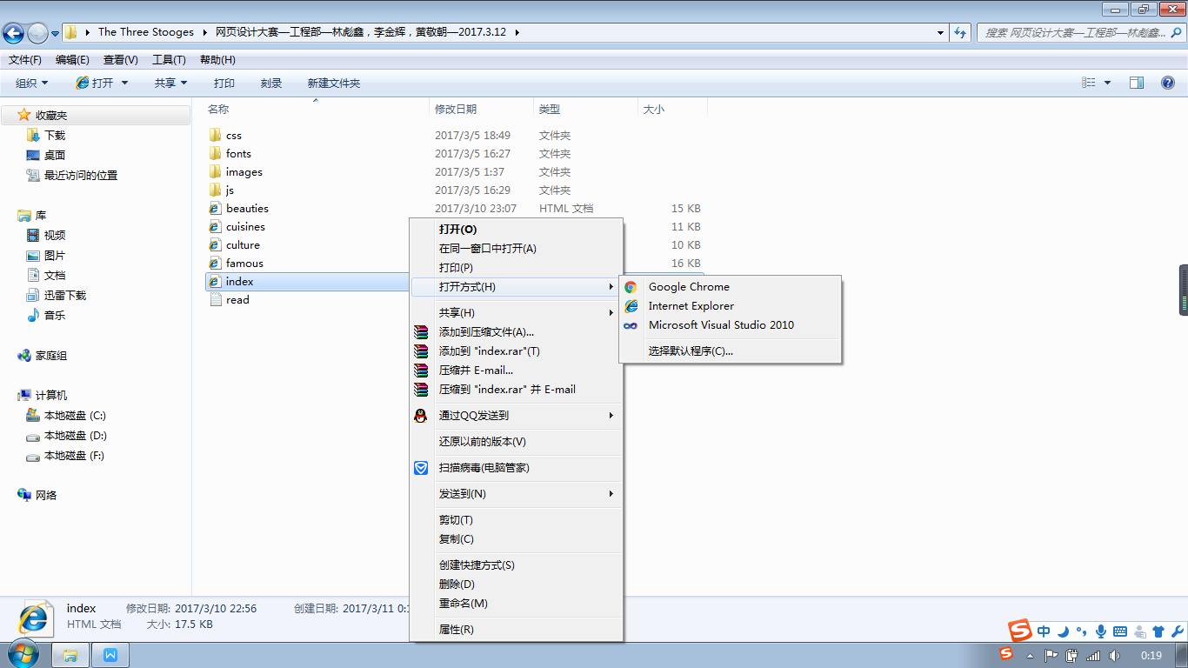

（图 3-2）

1. 进入网页的主页，如图3-3所示：

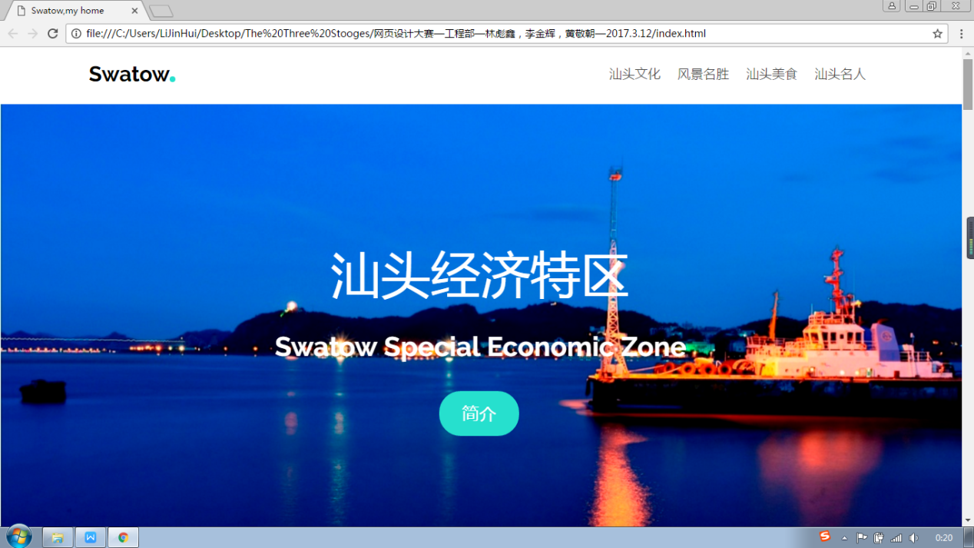

（图 3-3）

1. 鼠标点击主页右上方的“汕头文化”、“风景名胜”、“汕头美食”或“汕头名人”进入相应的模块，图 3-4以点击进入“风景名胜”为例：

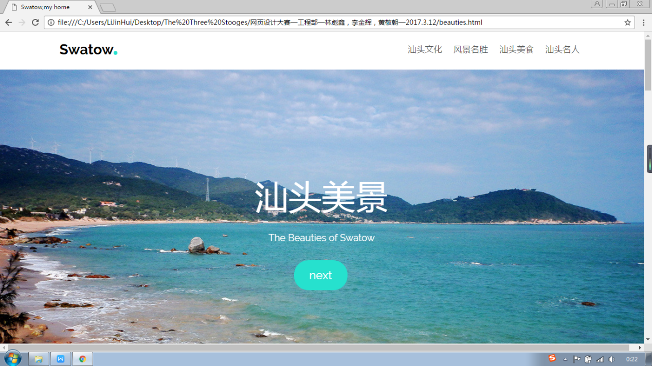

（图 3-4）

1. 向下滚动鼠标或者点击“next”进入汕头的风景列表，如图3-5所示：

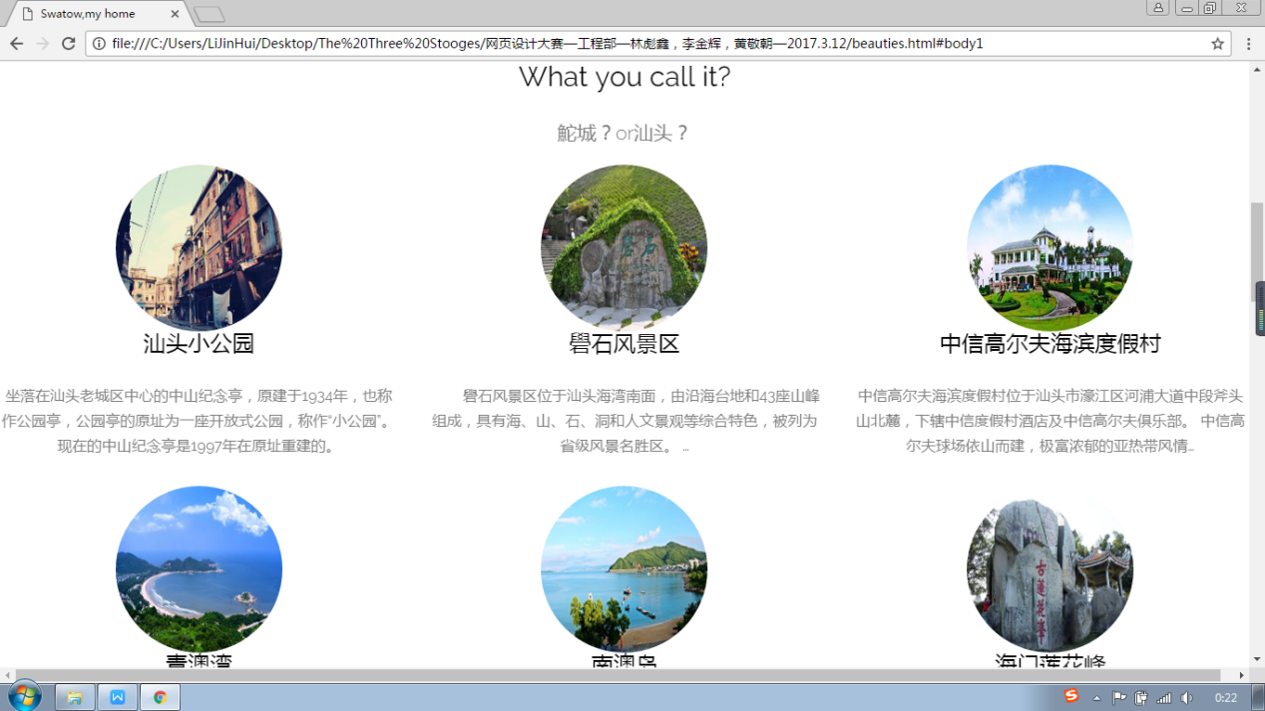

（图 3-5）

1. 点击网页底部的“返回首页”返回网页的主页，如图3-6所示：

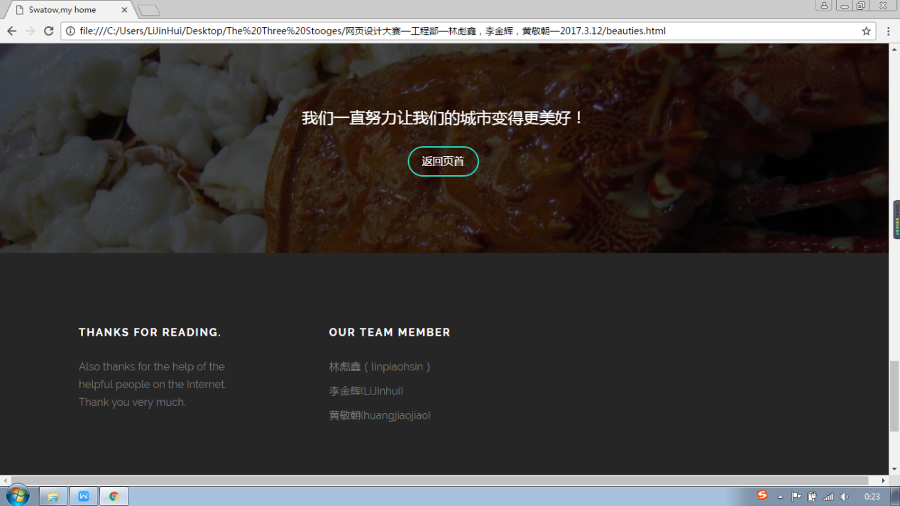

（图 3-6）

**第四章 网站具有的特色和功能**

**4.1 网站特色**

本次网页设计，主要介绍了汕头的文化、风景、美食和名人等方面的内容，以图片和文字相结合、以网站浏览的方式向人们展示了汕头的整体风貌。

本网页使用了HTML 为主要的开发语言、Sublime 作为设计工具，利用CSS对HTML进行了结构化。同时，设计中还插入了一些JavaScript 语言用来编制一些特效，以提高可观赏性。并且，应用了Bootstrap,实现了响应化设计。在制作过程中综合运用了所学计算机技能，使能够通过网页上图片展示和文字介绍，真实而比较全面地反映了汕头的概况，同时也反映了民族风情和文化氛围。

**4.2 网站功能**

汕头，广东省辖市，[潮汕三市](http://baike.baidu.com/item/%E6%BD%AE%E6%B1%95%E4%B8%89%E5%B8%82" \t "http://baike.baidu.com/_blank)之一地级市，是[经济特区](http://baike.baidu.com/item/%E7%BB%8F%E6%B5%8E%E7%89%B9%E5%8C%BA" \t "http://baike.baidu.com/_blank)，东南沿海重要港口城市，粤东中心城市，它也是全国主要港口城市、中国最早开放的[经济特区](http://baike.baidu.com/item/%E7%BB%8F%E6%B5%8E%E7%89%B9%E5%8C%BA" \t "http://baike.baidu.com/_blank)、[海西经济区](http://baike.baidu.com/item/%E6%B5%B7%E8%A5%BF%E7%BB%8F%E6%B5%8E%E5%8C%BA" \t "http://baike.baidu.com/_blank)重要组成部分。它是[潮汕文化](http://baike.baidu.com/item/%E6%BD%AE%E6%B1%95%E6%96%87%E5%8C%96" \t "http://baike.baidu.com/_blank)的发源地之一，而潮汕文化是中华民族优秀传统文化的一个分支，有中外文化兼容的特点。网站本网页使用超链接，即把一个网页与一个网页连接起来，向用户展示了汕头地区比较有代表的文化、风景、美食和名人等方面的内容，让用户对汕头有了一个比较全面的了解。

1. **网站的特点**

（1）大大缩减页面代码，提高页面浏览速度,缩减带宽成本;

（2）表现和内容分离，设计部分放在一个独立样式文件中；

（3）在几乎所有的浏览器上都可以使用；

（4）提高易用性，使用CSS可以结构化HTML。

（5）应用了Bootstrap,支持响应式设计,所有的[组件](http://www.2cto.com/kf/all/zujian/" \t "http://book.2cto.com/201311/_blank)都能根据分辨率和设备灵活缩放，从而提供一致性的用户体验。